吉田寮からの退舎通告に抗議し
共同声明への連名を募ります

私たち「２１世紀に吉田寮を活かす元寮生の会」は、京都大学学生寄宿舎の同窓組織が行ってきた世代を超えた交流を、現在の寮生も含めて改めてつくり、吉田寮が歴史的に果たしてきた教育的役割が２１世紀により発揮されるように願い、昨年２０１７年１０月に設立総会を開いて発足しました。１９５０年代に在籍した世代から最近卒業した世代までを会員とし、さらに広く参加を呼びかけております。会のブログ（http://yoshidaryo.wp.xdomain.jp/）をご参照下さい。

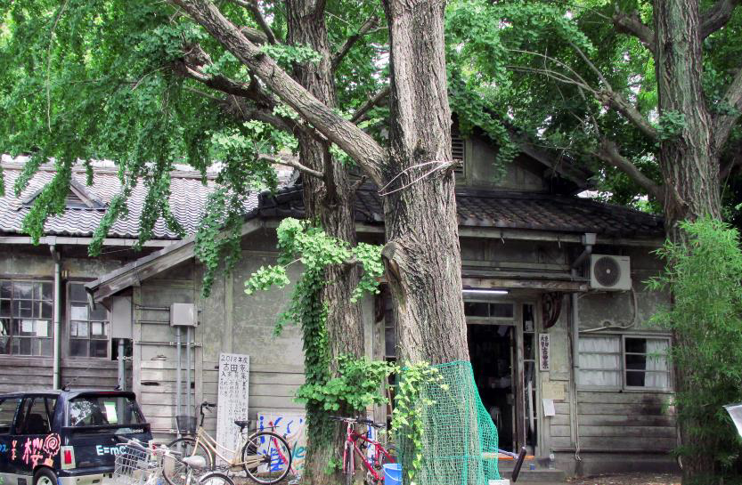
京都大学は昨年１２月１９日、「吉田寮生の安全確保についての基本方針」を公表し、今年９月３０日までに吉田寮生全員の退去を求めるという一方的通告を行いました。山極寿一総長と川添信介理事をはじめとする大学当局が吉田寮自治会との誠実な話し合いを進めない状況を憂慮し、「京都大学学生寄宿舎吉田寮の保全と活用」を求める卒寮生と市民の共同声明」（裏面）を、卒寮生と市民に広く呼びかけ、６４２人の連名で、９月２７日に京大当局に提出しました。賛同をいただいた方に感謝をいたします。

当会の６４２人の共同声明に限らず、さまざまな方が吉田寮について憂慮する声を届けているにもかかわらず、京大当局は１０月１日、寮生への退舎の通告書を大学職員が吉田寮の玄関などに無言で貼るとともに、寮の事務員を引きあげ、火事の通報や急病などの連絡などでも必要不可欠なライフラインである電話回線を通告なく遮断しました。学生を守り育てる教育機関として、京大当局のあるまじき対応に、強く抗議の意を表します。

学生との対話と京大らしい解決を大学当局に求めます

吉田寮生が中心となり、吉田寮の保存活用と歴史文化の継承に向けた提案を募り、「市民と考える吉田寮再生１００年プロジェクト」のシンポジウムが９月２３日に京大で開催されました。１９１３年築造の木造「現棟」を保全活用するアイデアを広く市民と構想し、さまざま提案がなされました。「元寮生の会」も後援し、シンポに１６０人が参加し熱い議論がかわされました。
吉田寮の保全と活用、そして寄宿舎としての存続は、京大の学内にとどまらない願いになっています。私たちは共同声明への賛同をさらに募り、京大当局に吉田寮の保全活用と学生との対話を求めていきます。賛同していただけるのでしたら、会まで氏名と住所（市町村）をメール（yoshidaryo_op@yahoo.co.jp）をお願いいたします。１１月末に二次集約し京大に提出します。
ノーベル賞を受賞した吉田寮出身の赤崎勇氏は、矛盾を高い次元で解決する「アウフヘーベン」を京大で学んだと語っています。私たちは吉田寮に心を寄せていただいている市民や大学関係者と共になって、京大当局に矛盾や困難を超える「京大らしい解決」を求めていきます。

「２１世紀に吉田寮を活かす元寮生の会」理事一同（卒寮年・学部） 奈倉道隆（１９６０年・医）、中尾芳治（１９５８年・文）、広原盛明（１９６０年・工）、上田実（１９８８年・農）、亀岡哲也（１９８９年・文）、冨岡勝（１９８９年・教育）、盛田良治（１９９１年・文）、稲庭篤（１９９１年・理）
事務局 〒５７７－８５０２ 東大阪市小若江３－４－１
近畿大学教職教育部 冨岡勝研究室内 冨岡勝 tomiokamasa@kindai.ac.jp
「京都大学学生寄宿舎吉田寮の保全と活用」を求める卒寮生と市民の共同声明

私たちは吉田寮の卒寮生と市民です

私たちは京大吉田寮にかつて生活していたものと吉田寮に関心を寄せる市民です。京大が昨年１２月１９日に公表した「吉田寮生の安全確保についての基本方針」において吉田寮に入舎している全ての学生の退去を求めた９月３０日を前に、山極寿一総長と川添信介理事に対して吉田寮の保全と活用を求める要望を共同声明として発表いたします。

吉田寮の現棟は京大の誇るべき財産です

まず私たちは、築１００年以上を経過した吉田寮の現棟について、歴史的建造物としての保全と活用を求めます。老朽化し、耐震性を著しく欠くことについて異論はありませんが、現存最古の京大の建築物であり、旧制三高の寄宿舎の解体後の建材も一部引き継いでいる京大の誇るべき財産といえる建物であります。現棟の取り壊しは、日本の高等教育の歴史の「生き証人」ともいえる建造物が失われることになります。その価値は、「近代日本の歴史的建築資産としてかけがえのない存在である」として２０１５年に日本建築学会近畿支部と建築史学会からそれぞれ出された吉田寮の保全などを求める要望書からも明らかです。

木造寄宿舎の現代的な活用を求めます

吉田寮については、耐震補強をして一部を残すという案も、京大当局から提案されていた経緯もあります、しかし、先述の基本方針は、「吉田寮現棟の老朽化対策については、本学学生の福利厚生の一層の充実のために収容定員の増加を念頭に置きつつ、検討を進める」とするのみで、歴史的建造物としての活用について言及はありません。大学の国際化が進んでおりますが、日本の風土に根ざした木造寄宿舎の現代的な活用も、「千年の都」にある京大に求められていることではないでしょうか。

これまでも大学と学生は話し合いを重ねてきました

さらに、この間の京大当局による学生に対する対応について、私たちは懸念を強めております。吉田寮は開設当初より学生による自治が志向されていました。その精神は伝統的に引き継がれ、学生が自らを律して成長する場になっておりました。大学による一方的で強権的な処置は、京大が長年にわたって醸成してきた、自由闊達と自主自律の精神を損ないかねないと考えます。
かつても吉田寮を巡って大学と学生が対立する状況がいくたびもありました。しかしながら、双方が粘り強く対話を続けることで、困難な事態を打開してきました。老朽化を理由に設定された１９８６年３月末の「吉田寮在寮期限」について、解決に尽力された当時の総長の西島安則氏は、在寮期限設定に伴う措置の執行完了にあたっての所感（１９８９年７月７日、京大広報３７５号）で、「本学の学寮の歴史を振り返り、京都大学らしい解決方法を熟考した」として、当時の河合隼雄学生部長と吉田寮自治会が話し合いを重ね、吉田寮自治会との合意に基づき、「京都大学らしい学寮の歴史の中で意義ある一歩が踏み出されたものと私は信じる」と記述しています。

京大らしい解決を望みます

京大らしい解決とはどのようなものか、学外にいる私たちが示すものではありませんが、ぜひともいま一度お考えいただき、学生たちとの話し合いを通じて、西島氏が書き記した「問題の正しい解決」のために尽力していただくよう、心から望むところであります。

２０１８年９月２７日 １次集約６４２人 １１月末日に２次集約予定

